Importer les librairies
import des fichiers csv
Visualisation du dataset
on a essayé de drop les valeurs manquantes
on a drop les colonnes ID
on a drop les colonnes de dates
On transforme les chaînes de caractère en valeur numérique
on a fait la séparation des données et l’entraînement
On regarde l’importance des features
On regarde l’entrainement des scores avec le learning curve
On voit que le modèle est overfeat
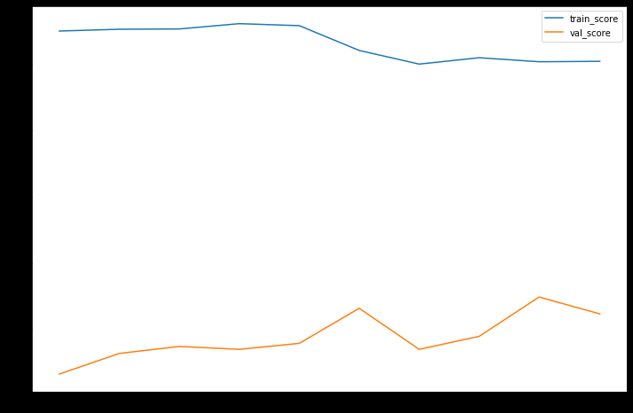

on utilise randomforest qui est un modèle qui lutte contre l’overfeating
On voit que le modèle est toujours overfeat
On créer une pipeline et un Kbest sur laquel on va appliquer un test anova pour selectionner le nombre de features important
On va esseyer de réintégrer les valeurs que l’on à supprimé pour voir si cela peut optimiser le modèle
on va d’abords utiliser la colonne CustomerId pour créer une nouvelle colonne pour voir combien de fois une personne à emprunté

